PRINCIPALES NOUVEAUTÉS Atys v19.0.0

Gestion des lignes de lot
Rattachement de plusieurs lignes de “Lot” à une même ligne “Article”.
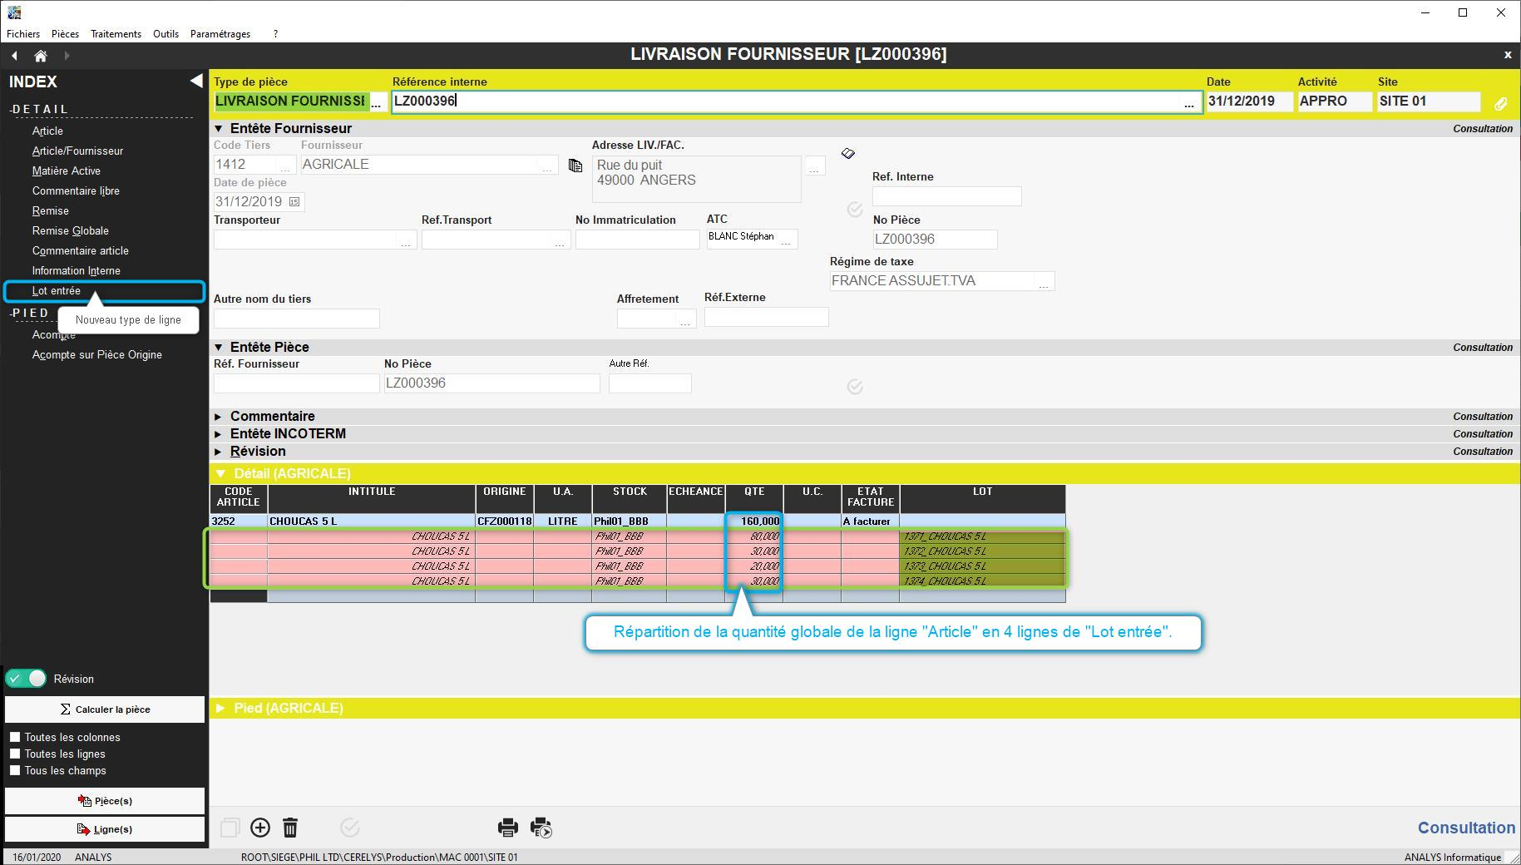  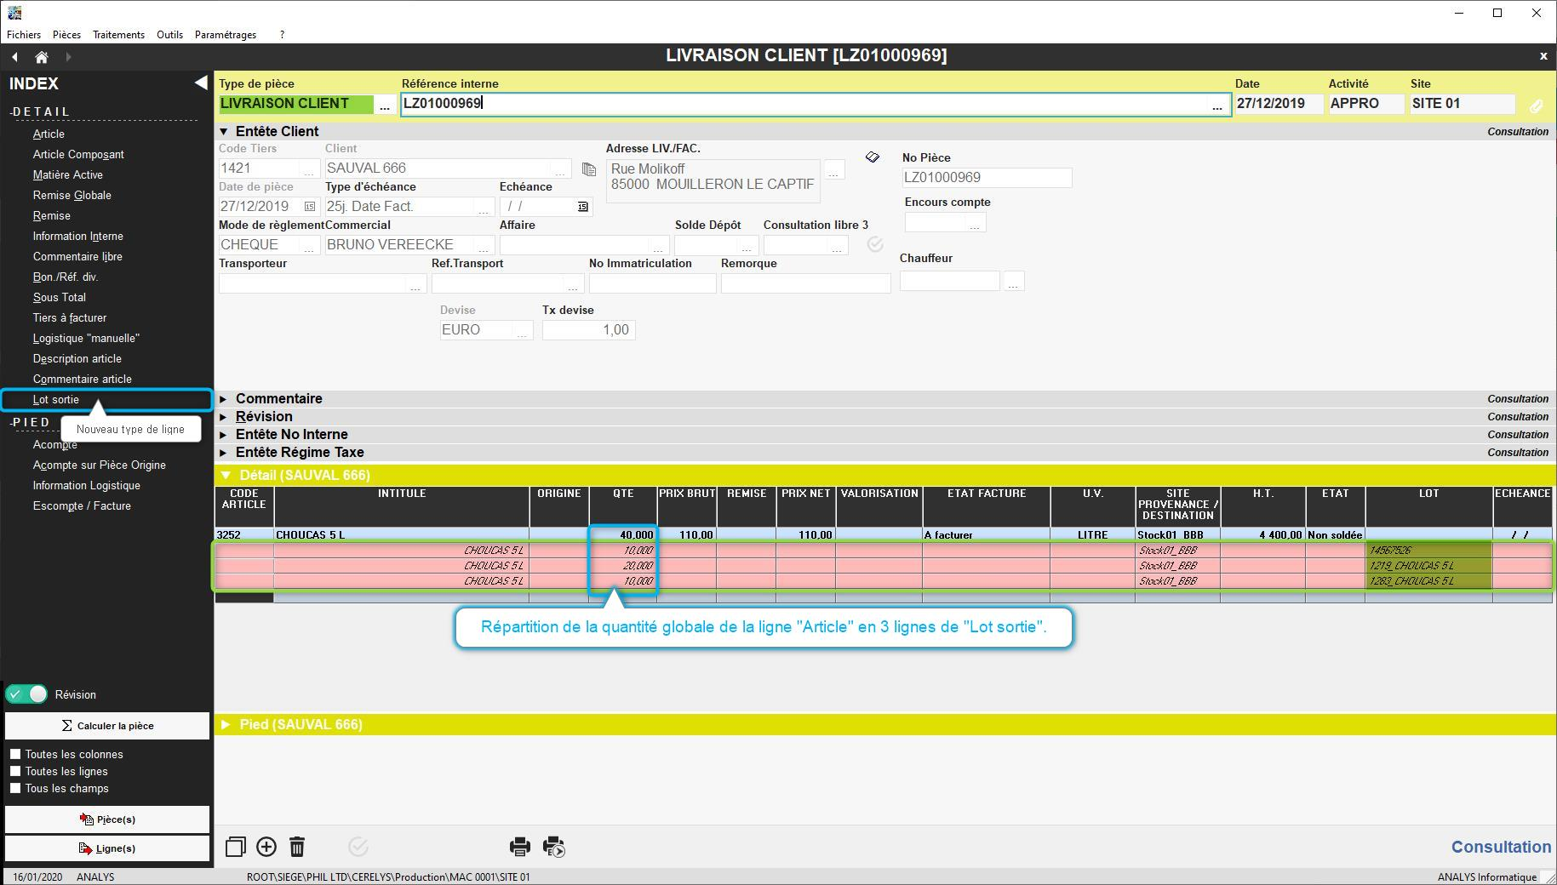  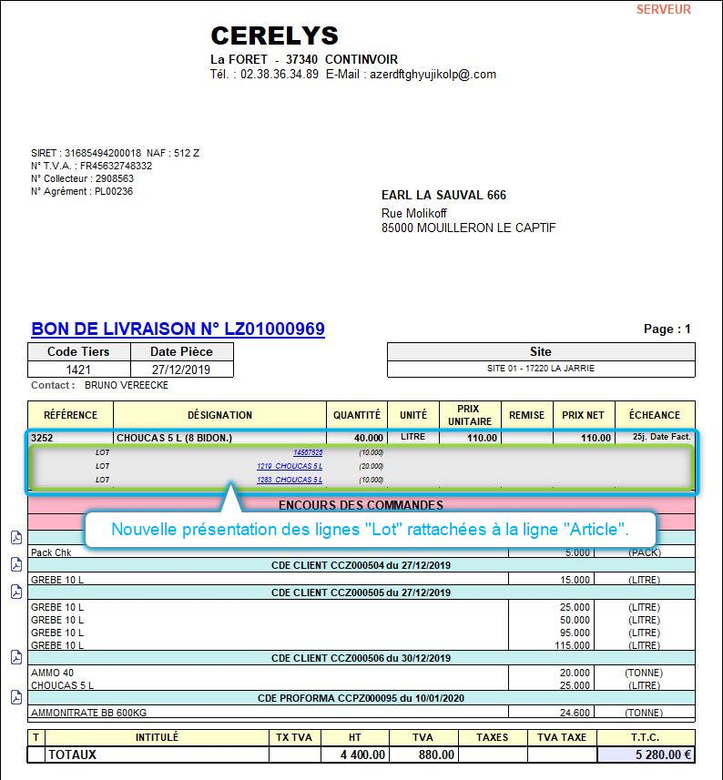  A l'entrée : Livraison fournisseur  A la sortie : Livraison client  Edition “Livraison client” | Dans les différents types de pièces, il est maintenant possible de faire une seule ligne “Article” avec une quantité globale et de lui rattacher N lignes “Lot” (1 ligne par numéro de lot différent).  Cela permettra, par exemple, de n'importer qu'une seule fois une ligne de commande même si il y a plusieurs lots à la livraison, puis de répartir la quantité livrée en N lignes de “Lot”.  Au niveau de l'édition de la pièce, cela sera aussi présenté plus clairement.

Gestion des relances client
Amélioration de la gestion des relances client.
Fiche Tiers“ Relances” | Gestion plus automatisée des relances clients :  - Le niveau de relance et la date de la dernière relance sont visibles dans la fiche du tiers, dans la section “COMPTABILITÉ”.  - L'édition des relances se fait en fonction du dernier niveau de relance du tiers.  - Possibilité d'éditer les relances sous forme d'une liste de contrôle avec le dernier niveau et dernière date de relance par pièce.

Contrôles des certifications
Possibilité de paramétrer le contrôle de n'importe quel type de certification lors des saisies de pièce et de certains traitements.
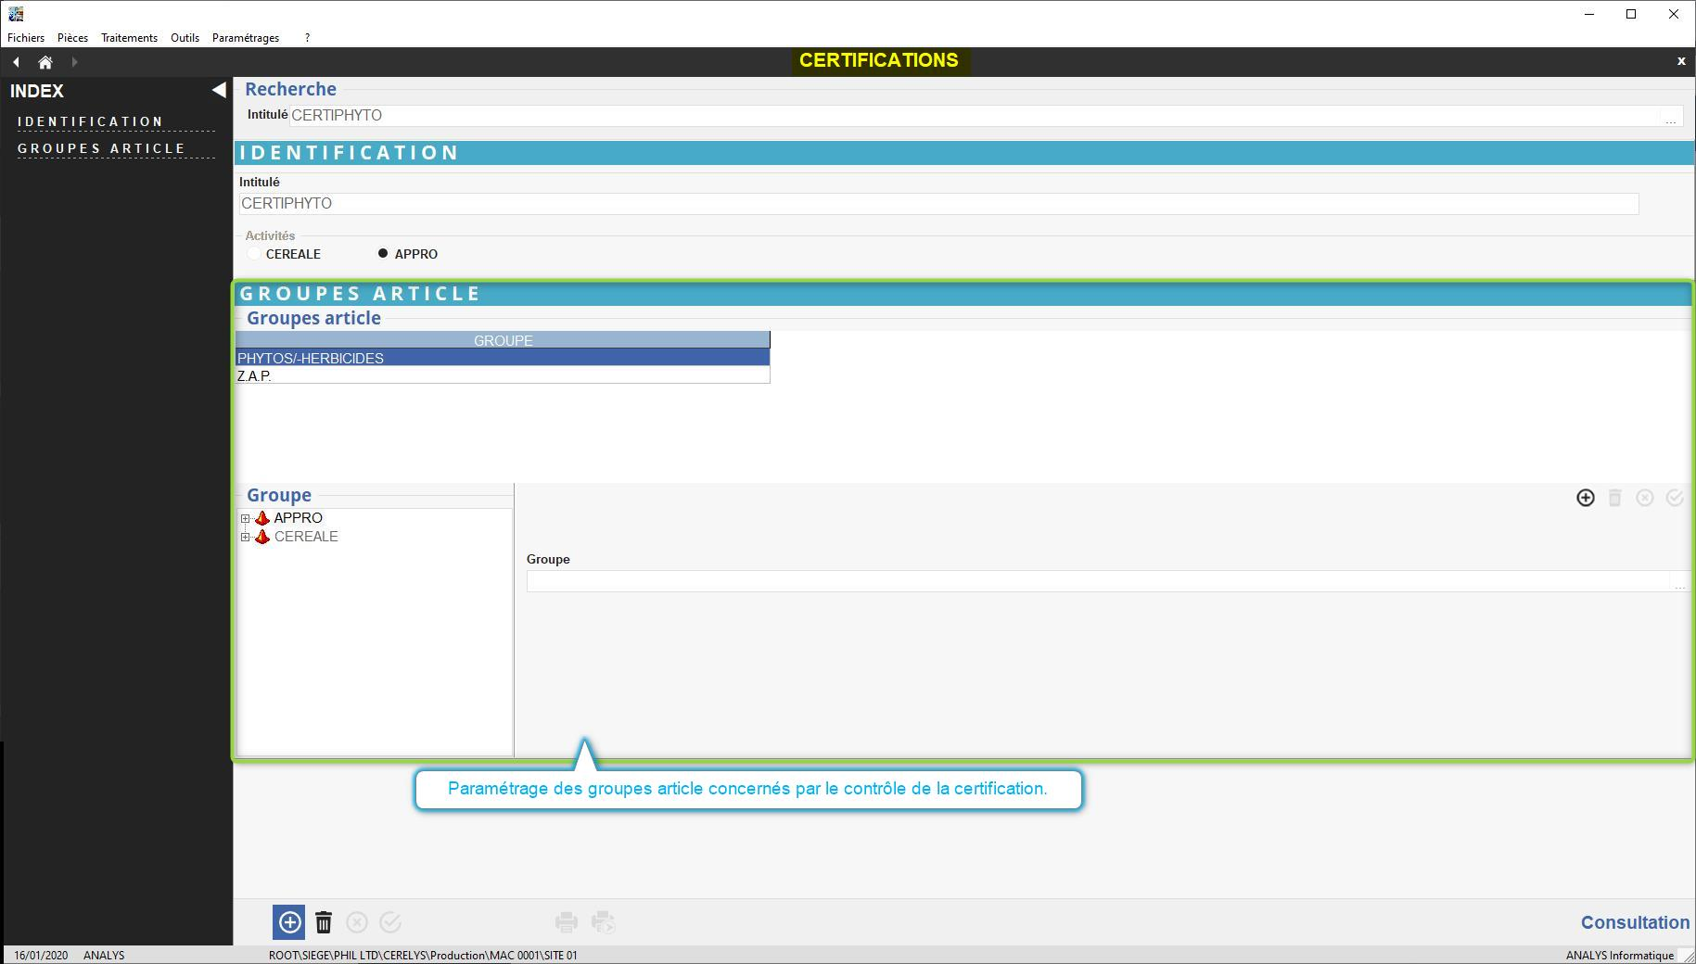  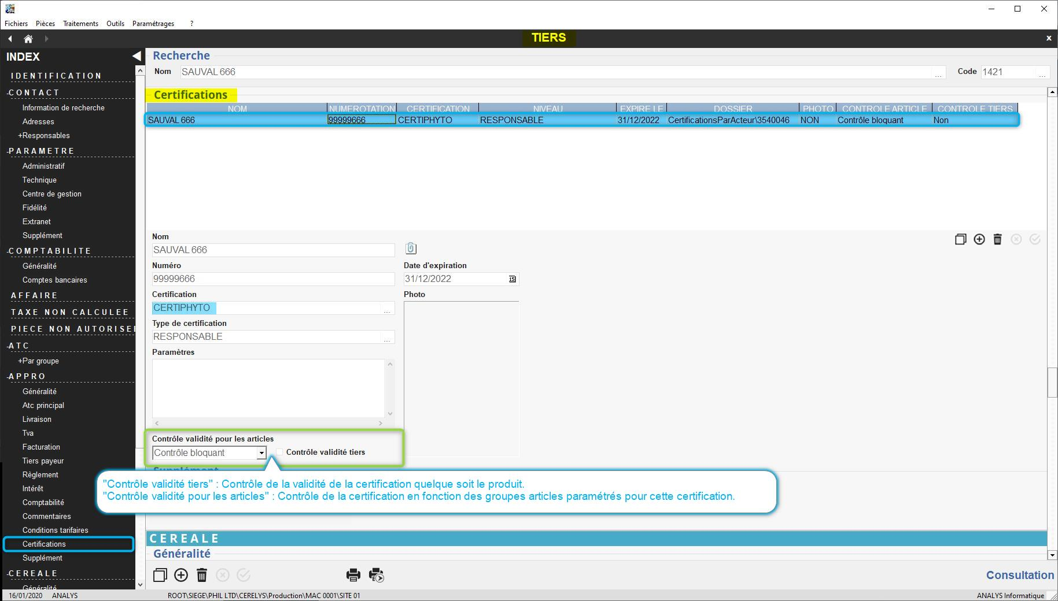  Fiche “Certifications” Fiche “Tiers” | Le contrôle des certifications peut être activé par type de pièce. Dans les différents types de certification, il est maintenant possible de paramétrer les groupes d'article sur lesquels le contrôle doit être fait. Dans la maintenance des tiers, dans les collections des certifications, on précise si le contrôle est bloquant ou avertissant.

Envoi des pièces par mail
Automatisation de l'adresse mail du destinataire, de l'objet et du corps du mail.
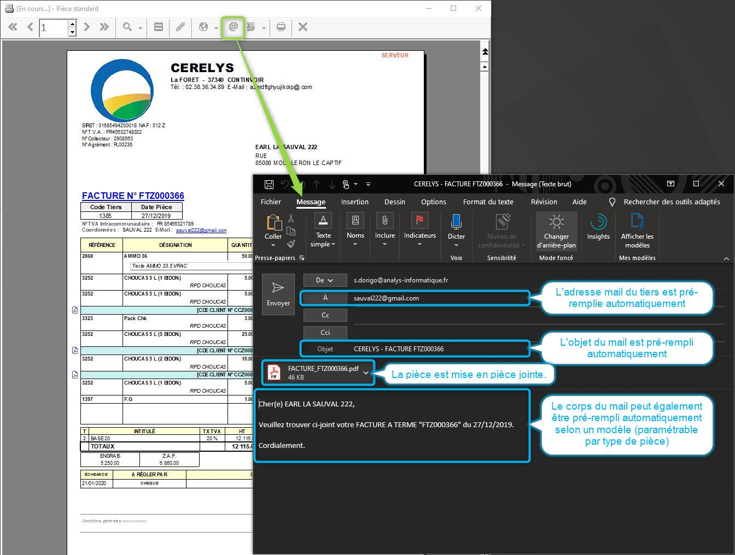 | En cliquant sur le bouton d'envoi mail lors de la prévisualisation d'une pièce, l'adresse mail du destinataire sera dorénavant renseignée automatiquement en fonction des paramétrages de la fiche du tiers concerné par la pièce.  Le pdf de la pièce est automatiquement attaché en pièce jointe, l'objet du mail est pré-rédigé et le corps du mail peut-êre également pré-rédigé (possiblement en fonction du type de pièce).  Cette nouveauté concerne aussi les éditions des Extraits de compte, des Encours tiers et des Relances client.Les éléments sont préchargés uniquement dans le cas où l'édition lancée ne concerne qu'un seul tiers.

Nouveautés dans les éditions
De nouvelles éditions ont été créées tandis que d'autres ont évoluées pour répondre aux nouvelles règlementations, rapporter plus d'informations et permettre ainsi toujours plus de souplesse.
Courrier Engagement Adhérent  Courrier annuel indiquant l'actif des parts du capital social & les clauses d'engagement pour chaque adhérent. Relance  Pouvoir éditer les relances soit sous forme de courrier, comme actuellement, soit sous forme d'une proposition. Balance Agée  Ajout Choix Niveau 2 (Détail des pièces). Rapport Audit Solde Cumul Compte  Cet audit indique les possibles écarts de solde sur les comptes Tiers. Rapport Audit Articles  Cet audit indique la date de dernière opération par articles. Avec notion de stock Plan de cellule  Edition des cellules sans lot.. Pièce Complément de Prix  Ajout Colonne Type Taux TVA. Mouvements Stocks Appro  Ajout filtre de sélection sur fabricant. Audit Mouvements Stocks  Edition des mouvements : Nouveau tri par ordre chronologique. Paramétrage édition pièce par type de pièce  Permet de visualiser en live l'option sur la dernière pièce.  cf * Paramétrages éditions par type piece Paramétrage étiquettes Mail  Permet de personnaliser les dimensions étiquettes selon la taille des planches.  cf * Paramétrages étiquettes Mail | Quelques illustrations des nouvelles éditions et de certaines déjà existantes sur lesquelles il a été ajouté de nouvelles informations, des nouvelles sélections (filtres) ou encore des nouvelles possibilités de tri.  Voir la “Release note” pour la liste complète des ajouts et modifications dans les éditions.

NOUVEAU MODULE: Connexion aux infralyseurs
Comme pour les ponts bascule, Atys peut dorénavant être connecté aux infralyseurs.
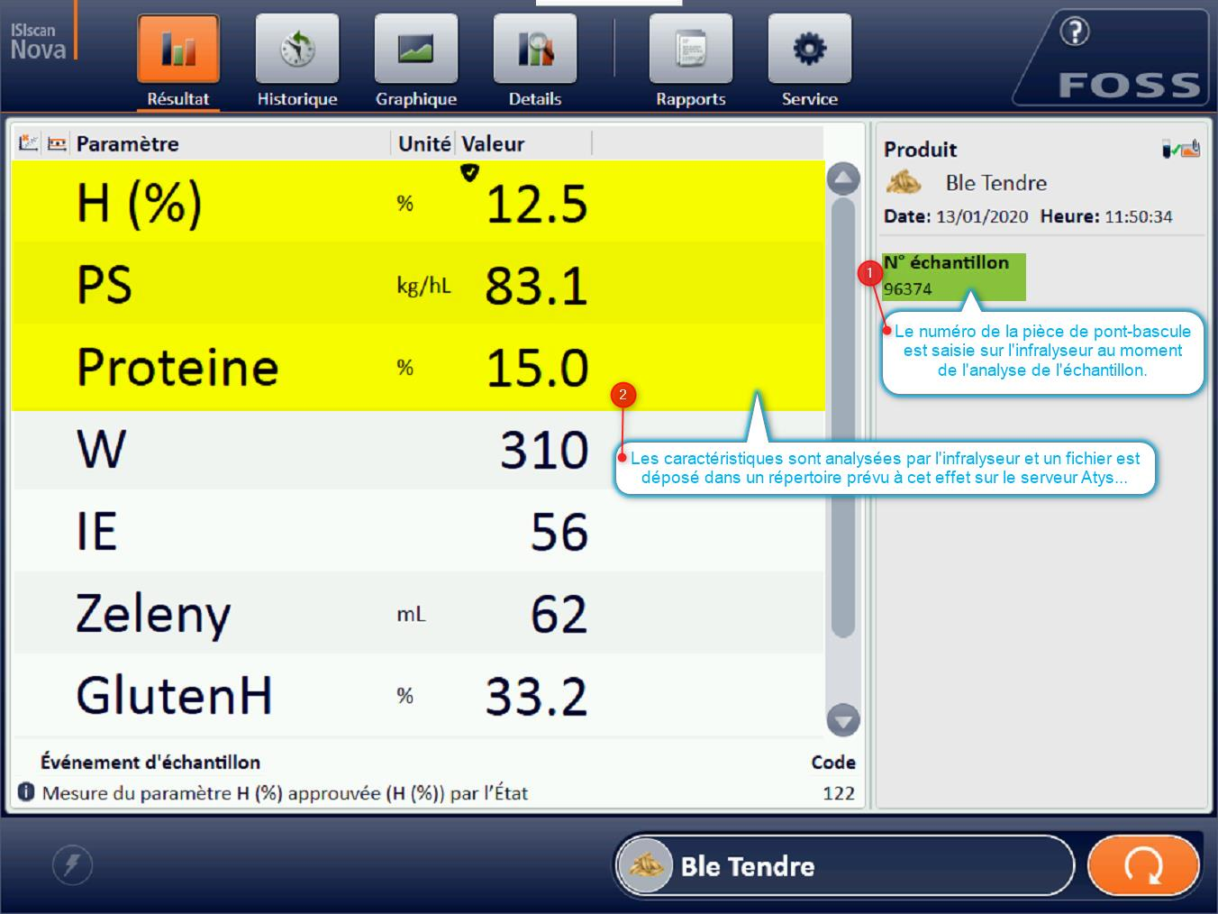  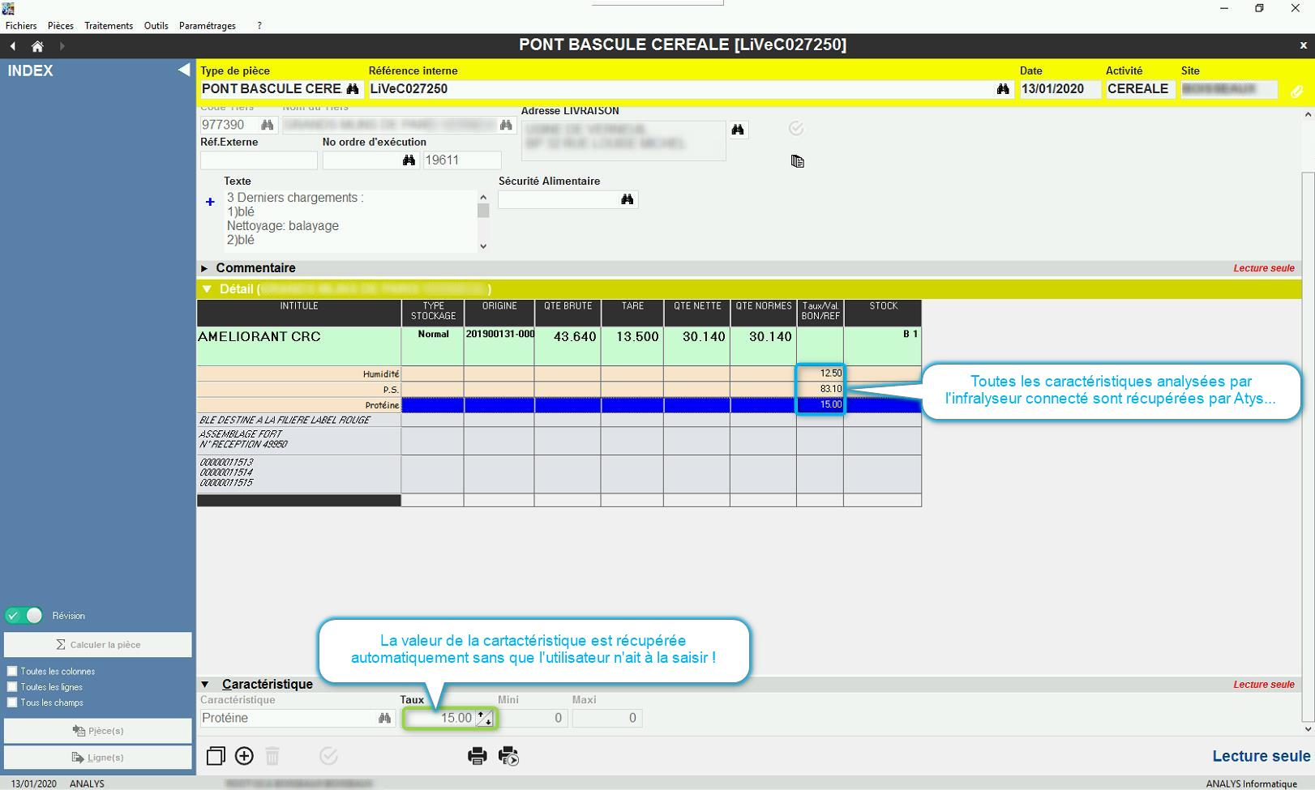  Ecran de l'infralyseur Saisie pont-bascule | Ce nouveau module permet de connecter les infralyseurs directement à Atys.  Les caractéristiques analysées par l'infralyseur (Humidité, P.S., Protéïne, …) sont alors récupérées en automatique lors de la saisie au pont bascule ⇒ Plus de rapidité et de fiabilité dans vos saisies pont bascule !  Tout infralyseur connectable via un port série ou directement en IP (ethernet) peut fonctionner avec ce nouveau module.Module optionnel complémentaire dont le tarif dépend du modèle et des capacités de l'infralyseur à connecter. Lire notre article sur le sujet...

Release Note pour Atys v19.0.0

EVOLUTIONS
#3073 - Contrôle du format du code SWIFT dans les comptes bancaires. - [Appro - Céré]
Ajout d'un contrôle sur le format du code SWIFT saisi dans les comptes bancaires.
#3095 - SÉCURITÉ ALIMENTAIRE : Code IDTF pour les derniers chargements. - [Appro - Céré]
Pouvoir, dans les derniers chargements, faire appel à une liste des codes IDTF.
#3102 - RAPPORT AUDIT COMPTABLE : Contrôle du solde du compte avec le cumul du compte. - [Appro - Céré]
Nouvelle édition permettant d'avoir la liste des tiers qui ont un écart entre le détail de l'encours et le cumul des comptes.
#3182 - PIÈCES EN SÉRIE : Sélection des pièces “Modifiée jusqu'au”. - [Appro - Céré]
Ajout d'un paramètre de sélection “Modifié jusqu'au” (en complément de “Modifiée depuis le” déjà disponible) afin de filtrer les pièces créées ou modifiées uniquement jusqu'à la date renseignée (Défaut=J+1).
#3219 - TICKET INFRALYSEUR : Ticket des informations échantillon pour infralyseur sur imprimante thermique. - [Céré]
Nouvelle possibilité d'édition sur imprimante type imprimante ticket (matricielle à commandes ESC/POS), d'un ticket d'échantillon (suite à une première pesée au pont bascule par exemple).
#3094 - Nouveau “Document unique récapitulatif” à fournir par les coopératives. - [Appro - Céré]
Suite à la loi EGALIM, l'édition et l'envoi (chaque année) à tous les adhérents d'une coopérative du “Document unique récapitulatif” devient obligatoire.
#3451 - ENVOI DE PIÈCE PAR MAIL : Adresse destinataire automatique + objet et corps du mail pré-rédigés. - [Appro - Céré]
Lors de l'envoi mail d'une pièce, que ce soit en impression directe ou via un lien interactif, les actions suivantes sont maintenant automatiques :
- Reprise de l'adresse mail du tiers en tant que destinataire.
- Le pdf de la pièce est attaché en pièce jointe.
- L'objet du mail est pré-rédigé avec reprise de certains éléments de la pièce, comme son identification.
- Le corps du mail est pré-rédigé en fonction du type de pièce.
Cette nouveauté concerne aussi les éditions d'extrait de compte, d'encours et de relance, UNIQUEMENT si un seul tiers est sélectionné.
#435 - PIECES : Plusieurs lots pour une ligne de mouvement de marchandises - [Appro - Céré]
Actuellement, si une livraison concerne un produit avec plusieurs lots, on doit saisir autant de lignes article qu'il y a de lots. Il faut pouvoir affecter plusieurs lots à une ligne article.
#3579 - EXPORTS FEATURE ASAPE - [Appro - Céré]
Changement du volume des données exportées : Glissando sur 1 an au lieu de depuis la date du début d'installation de la feature. les fichiers d'export concernés sont les suivants : Factures Appro Precommandes Appro Commandes Appro Contrats céréale Mouvements Appro Mouvements Céréale
#3599 - PIÈCE : Contrôle du plafond d'encours. - [Appro - Céré]
Pouvoir avoir un contrôle de l'encours par activité.
#3639 - PIECES : Rendre non modifiable les pièces qui ont été signées. - [Appro - Céré]
Lorsqu'une pièce est pointée “signée” via le traitement “Pointage/dépointage des signatures” ou par l'agriculteur via l'extranet, alors elle devient non modifiable. Pour la modifier, il faudra préalablement la dépointer via le traitement des “Pointage/dépointage des signatures”.
#2974 - REMPLACEMENT ARTICLES DANS LES PIÈCES : Gestion dans les commandes fournisseurs. - [Appro]
Pouvoir faire ces changements dans les commandes fournisseurs.
#3122 - NOUVEAU MODULE : Connexion infralyseur. - [Céré]
Possibilité de mettre en place la récupération automatique des données d'analyse (Humidité, PS, Protéine, …) à partir d'un infralyseur connecté à Atys. Module optionnel sur devis (en fonction des capacités de l'infralyseur).
#3440 - EXTRACTIONS COMPTABLE : Sélection de plusieurs journaux dans un même traitement. - [Appro - Céré]
Pouvoir sélectionner un ou plusieurs journaux dans la liste de ceux qui sont à envoyer en comptabilité.
#2010 - RELANCE : Gestion plus automatisée. - [Appro - Céré]
Pouvoir éditer les relances avec la gestion automatisée des différents niveaux de relance.
#3328 - COMMANDE CLIENT : Ligne d'information du reliquat et du solde en cas de réédition. - [Appro]
Ajout d'une nouvelle option dans les paramétrages des éditions des commandes qui permet, dans le cas où une ligne a été partiellement ou totalement livrée ou soldée manuellement, d'ajouter une ligne d'information supplémentaire du reliquat restant et de l'état de solde (sous la ligne article concernée).
#2815 - TYPES DE TIERS : Tarifs par type de pièce par entité. - [Appro - Céré]
Rajout de la notion d'entité dans la collection des tarifs par types de pièce dans la maintenance des types de tiers.
#3237 - MOUVEMENTS STOCK : Ajout d'un tri par “chronologie”. - [Appro - Céré]
Nouveau tri par “Chronologie” dans les états des mouvements.
#3215 - LIVRAISON CLIENT : Génération automatique à partir de la livraison fournisseur. - [Appro]
Dans la pièce de livraison fournisseur, reprendre comme référence externe l'identification de la livraison client qui est générée automatiquement, .
#3216 - LIVRAISON FOURNISSEUR : Génération automatique à partir de la livraison client. - [Appro]
Dans la pièce de livraison fournisseur, qui est générée automatiquement : Le lot de la livraison client n'est pas repris. Reprendre comme référence externe l'identification de la livraison client.
#3459 - RELANCE : Edition de contrôle. - [Appro - Céré]
Pouvoir éditer les relances soit sous forme de courrier, comme actuellement, soit sous forme d'une proposition.
#3474 - PLAN DE CELLULE : Edition des cellules sans lot. - [Céré]
L'état présente uniquement les cellules qui ont un lot d'affecté. On ne voit donc pas les cellules disponibles ou réservés mais sans lot.
#3421 - AUDIT CHIFFRE AFFAIRE : Changement de section. - [Appro - Céré]
Cette édition est actuellement dans les rapports d'audit. La déplacer dans la section “Compta Auxiliaire” sous le nom “Chiffre affaire comptable”.
#3057 - PREPARATION DES EXPEDITIONS CLIENT : Affichage stock réel au moment de la préparation. - [Appro]
Afficher le stock réel au moment de la sélection des commandes à préparer
#3038 - ARTICLES : Liste des articles par numéro AMM. - [Appro]
Liste des articles par numéro d'AMM.

BUGS
#3460 - STATISTIQUES MAGASIN : Livraisons client. - [Appro]
Les éditions de statistique pour les magasins, dans la colonne chiffre d'affaire, ne prennent plus en compte les livraisons non facturées .
#3595 - CAPITAL - COURRIER ENGAGEMENT ADHÉRENT : Date fin d'engagement de l'adhérent. - []
Edition de la date de fin d'engagement de l'adhérent.
#3605 - DATES LIMITE DES PIÈCES : Paramétrage accessible pour les administrateurs. - []
Actuellement, les administrateurs peuvent changer, dans la configuration, le nombre de jour rétroactif et anticipé. Par contre, ils ne peuvent pas modifier les paramètres de la procédure qui permet de gérer les dates limites. Seule la version expert permet cet accès dans la maintenance des types de pièce. Le client est donc toujours obligé de nous contacter afin que l'on modifie ces paramètres qui peuvent être différents dans le temps.
#1552 - RENDU CLIENT : Import livraison - [Appro]
Dans le résultat des livraisons l'origine sur le rendu est la commande et non la livraison.
#570 - CAPITAL : Contrôle lancement traitement. - [Appro - Céré]
Ne pas pouvoir relancer les traitements de “Capitalisation des Intérêts et Ristournes” et de “Cloture Capital”.
#2996 - LIVRAISON CLIENT / FOURNISSEUR : Si gestion commande auto activée, commentaires libres et remises globales non repris. - [Appro]
En “Livraison client” ou “Livraison fournisseur”, lors de l'affectation automatique des commandes, les commentaires libres et les remises globales de la commande ne sont pas repris.
#2434 - ZONE DE STOCK : Suppression toujours possible. - [Appro - Céré]
Ne pas pouvoir supprimer une zone de stock alors qu'il y a du stock et/ou un lot actif associé à cette zone de stock.
#1057 - BORDEREAU D'APPORT : Taxes sur les composants à facturer. - [Céré]
Dans la facturation des bons d'apport, la génération et le calcul des taxes issues des articles de composition à facturer ne sont pas faits.
#3567 - REMPLACEMENT DES ARTICLES DANS LES PIÈCES : Ligne du nouvel article est en prix saisi. - [Appro]
Pouvoir choisir si le prix initial est à conserver pour le nouvel article.
#3508 - AFFRETEMENT CEREALE - PONT BASCULE - … : Le chauffeur est conservé. - [Céré]
A la validation d'une pièce le champ CHAUFFEUR n'est pas vidé lors du lancement de création d'une nouvelle pièce.
#2865 - LIGNE COMMENTAIRE : Gestion comptable à tort dans les pièces financières. - [Appro - Céré]
Les lignes de commentaire libre saisies dans les pièces de “REGLEMENT”, “PAIEMENT” et “OD COMPTE TIERS” apparaîssent dans les éditions de la comptabilité auxiliaire. Lors de l'édition des journaux comptables, ces lignes apparaîssent en “NON PARAM”.
#3127 - “PRIX DERNIERE FACTURE” : ne pas tenir compte des lignes de produit offert. - [Appro]
La recherche du “PRIX DERNIERE FACTURE” prend en compte les lignes de produits offerts.
#3425 - RÉSULTATS CÉRÉALES : Filtre sur code ONIC. - [Céré]
Dans les résultats apports et ventes de céréales, le filtre “code onic” ne fonctionne pas lorsque il est renseigné dans l'espèce rattachée.
#3225 - ACOMPTE SUR COMMANDE : Acompte saisi directement dans la commande. - [Appro - Céré]
On ne peut plus saisir d'acompte directement dans une commande : message d'erreur sur une valeur nulle.
#3176 - PONT BASCULE - RENDU CLIENT : Reliquat de la livraison d'origine faux. - [Appro]
La saisie d'un rendu via le PONT BASCULE APPRO, avec sélection d'une livraison d'origine, met à jour le reliquat de la livraison ce qui n'a pas lieu d'être.

DEMANDES CLIENT
#3221 - COMPTA AUXILIAIRE : Nouvelle édition ENCOURS CLIENTS PAR TVA. - [Appro]
Nouvelle édition permettant d'avoir les encours des factures client, à une date donnée avec la répartition par TVA : Le montant TTC à devoir est recalculé à la date de situation désirée, par contre les montants de TVA sont globaux.
#3323 - CAPITAL : Gestion multi activité. - [Céré]
Pouvoir gérer le capital soit sur l'activité APPRO et/ou CEREALE soit sur une autre “activité” : “POMME DE TERRE” par exemple.
#3570 - DROITS : Pouvoir solder une pièce même si révisée. - [Appro - Céré]
Ajout d'un paramètre de gestion des droits de “Révision” et de “Solde après révision” par défaut au niveau des circuits administratifs (valeur appliquée par défaut si aucun droit n'est défini dans la gestion des droits sur “Pièces”) + Ajout de la possibilité de paramétrer un nouveau droit “Solde après révision” dans la gestion des droits sur “Pièces” (permet d'accorder le droit à un utilisateur ou un groupe d'utilisateur qui n'aurait pas les droits de révision de solder/désolder une pièce même si elle a été révisée).
#3543 - Possibilité d'enchainer l'impression de documents liés à un article à la suite de l'édition d'une pièce - []
Ajout de la possibilité d'enchainer l'impression de documents (pdf, docx, xslx, …) qui sont liés aux articles se trouvant dans une pièce après l'édition de celle-ci.
#3005 - CAPITAL - RISTOURNE : Présentation complément de prix et avoir comptant.
L'intitulé de l'article des “RISTOURNES”, quelque soit l'activité, n'est pas très compréhensible pour l'adhérent car il doit comporter le taux de TVA.
#3152 - MODIFICATION ÉCHÉANCES ET TYPE DE PRIX : Conserver la notion de prix saisi.
Prévoir un paramétre pour conserver la notion de prix saisi sur la ligne de l'article.
#2817 - FACTURATION - ENTÊTE PIÈCE : Plusieurs commentaires pour ce type de pièce.
Si plusieurs commentaires sont paramétrés, pour un même type de pièce, pour un type de tiers ou un tiers, à la saisie ou à la génération de la pièce par traitement seul le dernier commentaire paramétré est mis à jour dans la pièce.
#3551 - CONTRÔLE COMPTE COMPTABLE : Vérifications non applicables si journal détaillé.
Les contrôles concernant la longueur des comptes et l'existance du compte dans les modèles d'écriture ne sont pas applicables si le journal comptable est en mode “détaillé” : le compte auxiliaire est constitué du collectif et du code tiers et cela empêche d'activer ces paramètres.
#3256 - FACTURE LISA : Afficher la ville du tiers dans la liste des clients fidèles.
Afficher la ville du tiers dans la liste des clients fidèles triés par nom, pour palier au risque d'erreur liée à l'homonymie.
#3274 - PIÈCES : Contrôle des certifications.
On peut créer des certifications et on peut les rattacher aux tiers. Par contre, on ne peut pas paramétrer un contrôle bloquant ou avertissant pour ces différentes certifications.
#3464 - PIÈCES : Possibilité d'éditer le N° IDENTIFIANT TVA.
Prévoir la possibilité d'afficher le N° IDENTIFIANT TVA, pour l'édition des contrats de vente céréale en particulier.
#3609 - BORDEREAU D'APPORT - COMPLÉMENT DE PRIX : Mentions obligatoires.
Dans l'édition de ces deux types de pièce, il faut éditer : Le code TVA sur chaque ligne Les mentions bas de factures obligatoires : conditions générales de vente.
#3139 - FACTURE CLIENT : Facturation des rendus.
Depuis la version 18.1.0, les rendus sont importés systématiquement lors du traitement de facturation des bons de livraison. Ce qui oblige, si on ne veut pas traiter ces deux types de pièces en même temps, à faire en premier le traitement des avoirs et ensuite celui des factures. Il faudrait avoir le choix avec ou sans les rendus.
#3077 - PONT BASCULE : Coordonnées du tiers dans l'édition matricielle.
L'édition du ticket de pesée modèle “matricielle” ne tient pas compte de l'option pour l'édition des coordonnées du tiers.
#3190 - INTÉRÊT SUR FACTURE : Pouvoir forcer un mode de règlement.
Prévoir la possibilité pour un utilisateur de forcer un mode de règlement afin que le traitement ne prenne pas en compte celui indiqué dans la fiche tiers. Revoir, dans la fenêtre des paramètres, l'emplacement du composant “Modes de règlement” afin qu'il soit avec les autres composants de sélection.
#3356 - JOURNAUX COMPTABLE - BASES_TVA : Pouvoir filtrer des tiers.
Rajouter un filtre sur tiers.
#3138 - LIVRAISON CLIENT : Liste des lignes de Commande du tiers (toutes).
Pouvoir avoir la liste des commandes prévues sur le site où est saisie la livraison.
#3234 - RAPPORT AUDIT BONIF/REFAC : Code tiers.
Rajouter le code tiers.
#3191 - ARTICLE : Arbre des groupes en fonction de l'entité de rattachement des articles.
L'arbre des groupes présente tous les articles quelque soit leur entité de rattachement.
#3220 - LISA : Compte bancaire faux si paramétrage dans circuit administratif.
Le paramétrage des références bancaires dans le circuit administratif de la facture LISA n'est pas correctement appliqué.
#3283 - PONT BASCULE APPORT - BON APPORT : Ordre des lignes lors de l'affectation des contrats avec dépassement.
Après affectation automatique des contrats d'achat, de vente ou d'engagement, et si il y a découpage de la ligne car quantité contractualisée insuffisante, la présentaion des lignes n'est pas correctes : ligne de dépassement en premier et ensuite la ligne avec le contrat. Cela affecte la chronologie lors des éditions (Pièce et Résultats).
#3300 - FACTURES : Calcul des lignes ventilation par groupe.
Dans certains cas, le montant HT et le montant TVA de la ligne de ventilation pour un groupe ne correspond plus à la somme des lignes des articles de ce groupe mais uniquement à la première ligne.
#3329 - STOCKS APPRO - MOUVEMENTS : Filtre sur fabricant.
Pouvoir faire cette édition en filtrant le fabricant.
#3349 - PONTS TRANSFERT - TRANSFERTS : Génération des commentaires automatiques.
Le commentaire automatique article n'est pas généré dans les pièces de transfert, entrée et sortie, appro et céréale, et ce, que ce soit à la saisie du transfert ou à la saisie du pont bascule.
#3480 - CAPITAL THÉORIQUE : Séparation des colonnes lors de l'export Excel.
L'export excel de l'édition du capital théorique présente plusieurs données dans une même colonne. Exemple : civilité et nom du tiers, les tris sont ainsi impossible.
#3065 - BAREMES : Permettre la saisie des valeurs sur 3 décimales.
Actuellement, on ne peut saisir une valeur que sur deux décimales, ce qui est bloquant pour certains barèmes (MBM).
#3267 - CALCUL DES STOCKS LOTS : Affichage du lot.
Dans le rapport de traitement, afficher les références des lots traités.
#3247 - EXTRACTION JOURNAUX COMPTABLES : Contrôle de la section analytique.
Un contrôle est fait sur le paramétrage des comptes et l'équilibre débit / crédit. Faire un contrôle supplémentaire sur les sections analytique : Lors de l'édition des journaux comptables. Lors de l'extraction des journaux comptables.
#3556 - BALANCE ÂGÉE : Edition détaillée.
Pouvoir éditer la balance agée selon deux niveaux : Niveau 1 : Balance cumulée comme actuellement. Niveau 2 : Balance détaillée permettant d'avoir toutes les factures.
#3238 - BORDEREAU D'APPORT - BORDEREAU DE COMPLEMENT DE PRIX : Edition du N° SIRET et du N° PACAGE.
Edition du N° SIRET et du N° PACAGE.
#3462 - RENDU CLIENT : Import de la livraison sans reprise de la quantité.
Lors de l'import d'une livraison client dans un rendu, pouvoir paramétrer l'affichage de la quantité à 0 au lieu de la quantité de la ligne d'origine. Ceci obligera l'utilisateur à saisir la quantité rendue.
#3561 - EXPORT ARTICLE SOUMIS A REDEVANCE POUR POLLUTION DIFFUSE : Articles actifs.
Pouvoir sélectionner les articles actifs, inactifs ou les deux .
#392 - FACTURATION DES FRAIS DIVERS : Entrées/sorties dans le même mois.
Lorsque l'entrée en dépôt et la sortie sont dans le même mois (Période de moisson), il ne faut pas générer de frais.
#3080 - LIVRAISON FOURNISSEUR : Requête d'import.
Prévoir une requête qui regroupe les affretements, les commandes et précommandes Fournisseur.
#3411 - MODIFICATION ÉCHÉANCE ET TYPE PRIX : Filtre sur l'ATC de la ligne article.
Pouvoir sélectionner les éléments de la liste sur l'ATC des lignes artcile.
#3187 - BON D'APPORT : Affectation des contrats sur pièces non révisées.
Prévoir un paramètre permettant l'affectation ou pas des contrats d'engagement et/ou des contrats d'achat sur des pièces non révisées.
#3325 - LIVRAISON FOURNISSEUR : Liste des commandes du site.
La liste d'import des pièces présente toutes les commandes fournisseur, quelque soit le site. Pouvoir avoir la liste uniquement des commandes saisies sur le site.

CHANGEMENTS BASES DE DONNÉES
TABLE “Tiers”
- Nouveaux champs :
  - Date_Relance TIMESTAMP​
  - Date_Fin_Engagement TIMESTAMP
TABLE “Contacts”
- Nouveaux champs :
  - Code_Extranet VARCHAR(128)
  - Mot_De_Passe VARCHAR(20)
  - Profil_Extranet VARCHAR(50)
TABLE “Droits”
- Nouveau champ :
  - Solde_Apres_Revision INTEGER DEFAULT 2 NOT NULL
TABLE “DroitsXE”
- Nouveau champ :
  - Solde_Apres_Revision INTEGER DEFAULT 2 NOT NULL
TABLE “CircuitsAdmin”
- Nouveaux champs :
  - Droit_Revision INTEGER DEFAULT 2 NOT NULL
  - Droit_Solde_Apres_Revision INTEGER DEFAULT 2 NOT NULL
TABLE “ParamsTypesPiecesParTypeTiers”
- Nouveau champ :
  - Id_Entite INTEGER
TABLE “LignesPieds”
- Nouveaux champs :
  - Niveau_Relance INTEGER DEFAULT 0 NOT NULL
  - Date_Relance TIMESTAMP
TABLE “ParamsLog”
- Nouveau champ :
  - Ident_Terminal VARCHAR(5)
TABLE “Pieces”
- Nouveaux champs :
  - Dematerialisee SMALLINT DEFAULT 0 NOT NULL
  - Acteur INTEGER
- Suppression champ :
  - Date_Relance
TABLE “CERTIFICATIONSPARACTEUR”
- Nouveaux champs :
  - Type_Controle_Article INTEGER DEFAULT 0 NOT NULL
  - Controle_Validite_Tiers “BOOLEAN” DEFAULT 0 NOT NULL
TABLE “TypesControles”
- Nouvelle table fixe.
Tracedump:
newBaseSize: 16pt
newBaseSizeInPt: 16

